

**公 开 文 件**

**文件编号 ：ZBCC-GK-001**

**版本/修订：A/0**

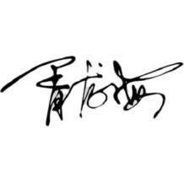**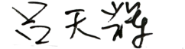编 制：**

**审 核：**

**批 准：**

2023年06月25日发布 2023年06月25日实施

中博检验认证技术服务（江苏）有限公司

公开文件目录

一、ZBCC简介及业务范围

二、管理体系、服务认证、产品认证工作流程图

三、管理体系/服务认证、产品认证收费

四、公正性声明

五、获证组织认证后的管理

六、信息通报制度

七、认证证书和标志的使用

八、申诉、投诉、争议

九、获证组织的权利与义务

十、查询获证方名录的说明

**一、ZBCC机构简介**

**中博检验认证技术服务（江苏）有限公司 (简称 ZBCC）**是经中国国家认监委批准的合法、权威的第三方认证审核机构（认证资质批准号：CNCA-R-2023-1287）。 是专业从事资质范围内的质量管理体系ISO9001、环境管理体系ISO14001、职业健康安全管理体系ISO45001、各类服务认证和承接第二方委托审核、检验检查业务等多类型认证和评价服务的非盈利性质的服务实体。

**中博检验认证/ZBCC** 拥有各类优秀的审核人员及专家队伍，人力资源充分，技术力量雄厚，我们将以专业与真诚赢得您的信任；以专业的水准和严谨的作风保证审核公正、有效和权威；我们将遵守职业道德及行业规范，以卓越服务为本，追求顾客满意，追求顾客与我们的共同发展。

**中博检验认证/ZBCC** 认证服务不附加任何条件，在国家认证业务范围内向所有申请者开放**。**

**中博检验认证/ZBCC** 对申请者的技术、管理、经营秘密和认证过程严格保密。

**中博检验认证/ZBCC** 承诺将严格遵守国家有关法律、法规，按照国际惯例，奉行客观、公正、独立、诚信的宗旨，为企业提供务实、高效、经济的服务。

1. **管理体系认证工作流程图**

顾客（申请方）

提供公开文件

合同评审

提交申请书、法人证明文件等

不受理并说明理由

受理

签订合同

组成审核组

不合格

修改文件和整改

第一阶段审核

合格

第二阶段审核

审核未通过

不推荐注册

提出纠正措施要求

编写审核报告

纠正措施验证

合格

不同意注册

审核部注册审议

颁发认证证书

认证决定

上报国家认监委系统

监督审核

日常监督

审核部审议

证书保持（同步上报认监委）报）

资格确认

证书保持（同步上报认监委）

证书保持（同步上报认监委）

**服务认证工作流程图**

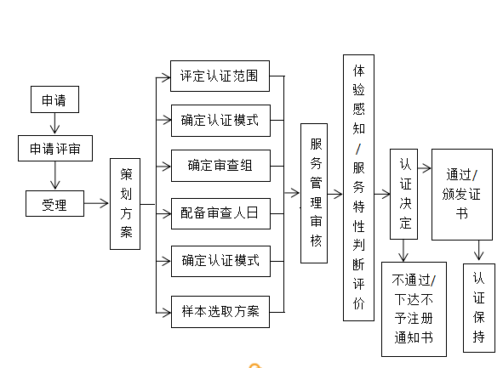

**产品认证工作流程图**

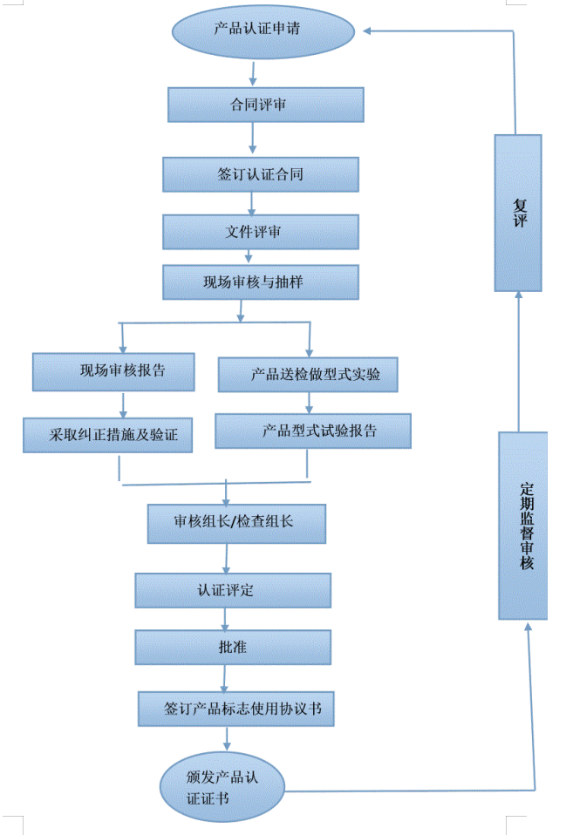

**三、管理体系/产品/服务认证收费**

3.1 认证收费标准依据

管理体系/产品/服务认证收费项目和标准根据国家物价主管部门的规定制订，适用于ZBCC所开展的认证服务收费。

3.1.1 管理体系/产品/服务认证初次审核费用标准：

|  |  |  |  |  |  |  |
| --- | --- | --- | --- | --- | --- | --- |
| 序号 | 收费项目 |  |  | 收费标准 |  | 备注 |
|  |  |  |  |  |  |  |
| 1 | 申请费 |  | 1000 | 元 |  |  |
|  |  |  |  |  |  |  |
| 2 | 初次审核费 |  | 2000 | 元×审核人日数 |  | 按所需人日数执行 |
|  |  |  |  |  |  |  |
| 3 | 审定与注册费 |  | 2000 | 元 |  | 含证书费，每加印一张另收费 50 元 |
|  |  |  | | | |  |
| 注：当需要预审核时，预审核费为 1500 元×审核人日数。 | | | | | | |
| **3.1.2** 年度监督审核管理费用： | | |  |  |  |  |
|  |  | |  |  |  |  |
| 序号 | 收费项目 |  |  | 收费标准 |  | 备注 |
|  |  |  |  |  |  |  |
| 1 | 监督审核费 |  | 2000 | 元×审核人日数 |  | 按所需人日数执行 |
|  |  |  |  |  |  |  |
| 2 | 年金 |  | 2000 | 元 |  | 含标志使用费，每年交纳一次 |

注：1、扩大认证范围收费标准：按监督审核费标准，重新进行申请评审，加收人日费。签定补充合同。

2、审核人日数根据认证申请组织职工数、生产方式、复杂程度等因素确定，审核现场分散在不同地点（同类性质的生产现场），每多一处增加 1 个人日，不同性质的另议。

3.1.3 再认证收费标准

当认证证书有效期届满时，公司将按认证程序进行再认证，在体系内人数、认证范围不变的情况下，再认证费为初次认证费用2/3。

3.1.4 所有因审核发生的食宿费和交通费用，按实际的支出费用由受审核方承担或按合同约定执行。

3.1.5 声明：上述认证收费是本公司的财务来源，本公司拒收任何可能影响公正性的馈赠或赞助。

3.2 管理体系/产品/服务认证收费审核人日数核算方法

3.2.1 单领域认证的管理体系审核

管理体系审核的人日数与被认证组织的总人数、审核类型（初评、再认证和监督）、业务范围类型和多现场等因素相关。人日数包括文件评审、审核组专业知识的准备、现场审核和最终报告的时间；不包括路途时间、预审核等所花费的时间；各个领域审核的具体审核人日数见有关准则的具体规定。产品认证和服务认证的审核人日数遵照主管单位或本机构颁布实施的认证规则中要求实施。

3.2.2 多领域认证的管理体系审核

对于多领域结合审核，审核人日数可在单领域审核人日数之和的基础上适当减少，具体审核人日数见有关准则的具体规定计算。

**四、公正性声明**

根据认可机构的相关要求，为在开展管理体系认证工作中确保认证活动的可信性、客观性、公正性、和非歧视性，本机构及其审核人员作出如下承诺：

1. 理解公正性管理在认证活动中的重要性；
2. 对认证活动中的任何存在和潜在的利益冲突进行识别和分析，并形成报告；

3、对已识别出来的任何存在和潜在的利益冲突进行管理，并采取积极的应对措施，以确保公正性管理的有效性，在机构运作过程中采取以下措施：

3.1 严格遵守国家有关管理体系认证及质量、环境、职业健康安全相关方面的法律、法规及标准，遵守国家管理体系认证机构有关认可要求，按第三方认证制度准则办事；

3.2 坚持管理体系认证服务向所有申请组织开放，不附加过分的财务或其它条件阻碍或拒绝申请方的认证申请；

3.3 管理体系审核遵循认证标准或与其职能有关的引用文件所给出的要求，严格执行程序，客观反映事实；

3.4 开展认证活动，坚持以顾客和社会需求为关注焦点，不采用非正当手段承揽业务，坚持不以盈利为目的的有偿服务，与申请组织只介绍本机构已被认可的认证业务，不做贬低或影射其它认证机构有违职业道德的事；

3.5 不从事认证咨询一条龙活动，认证人员在认证前两年内向认证申请组织提供过咨询服务的，不得参与申请单位的认证审核活动；

3.6 以国家规定的认证审核人日和费用标准洽谈合同，不接受任何申请人、内外部相关人员、组织的财务支持；

3.7 独立客观地开展认证审核，审核结论的给出、认证决定工作不受任何外来因素影响，严格规范工作人员、认证审核人员的职业道德和职业行为，保守申请单位的商业、管理、技术和认证审核的秘密，抵制不正之风，对弄虚作假、玩忽职守或违纪、违法的行为坚决严肃处理；

**五、获证组织认证后的证书管理**

1.中博检验认证对经公司审核认为管理体系/服务体系认证合格单位经技术委员会评定后颁发管理体系/服务认证证书，在证书有效期内对其管理体系运行情况实施监督管理以验证获准认证的单位持续满足认证要求。

1.1 根据国家有关规定认证证书有效期为三年。企业自获证之 日起，中博检验认证对获证企业管理体系运行情况每年按计划进行监督审核，获证组织的监督审核应至少每年进行一次，初次认证后的第一次监督审核时间应在证书签发日起12个月内进行，此后，监督审核应至少每个日历年（应进行再认证的年份除外）进行一次，且两次监督审核的时间间隔不得超过15个月。

依据GB/T19001《质量管理体系要求》和GB/T50430《工程建设施工企业质量管理规范》开展工程建设施工企业质量管理体系认证。申请工程建设施工质量管理体系认证的企业应：

1) 已按GB/T19001《质量管理体系要求》和GB/T50430《工程建设施工企业质量管理规范》的要求建立和运行工程建设施工质量管理体系，并已实施了覆盖所有程序的内审和管理评审；

2) 在有要求时，接受CNAS的见证评审及确认审核并提供必要的支持。

1.2 获证企业应在证书有效期满前 6 个月向公司商务部提出，根据相关规定，本机构对其管理体系进行全面的再认证审核，再认证合格后按规定办理换证手续。

2.再认证的程序参照初次评审的程序进行。当管理体系、获证组织或管理体系的运作环境（如法律的变更）有重大变更时，再认证审核活动可能需要有第一阶段审核。

3.如果获证企业对其管理体系进行了重大更改或者发生了影响到其认证基础的更改，监督活动可为不定期监督审核由我公司视具体情况安排，在获证组织管理体系的有效性可能出现失控情况时应依据特殊审核规定进行。通常下列情况的发生获证企业应将实际情况反馈给我公司，如：

a) 更换法定代表人和管理者代表；

b) 管理体系覆盖范围发生变化；

c) 管理体系文件进行重大修改；

d) 发生了重大质量、环境、职业健康安全事故/ 国家对获证组织的产品质量/污染排放/安全生产抽查不合格；

e) 组织机构进行了重大调整（包括重要的人员、设备、设施或其他重要资源）。

f) 相关方投诉对获证组织的环境/职业健康安全/质量问题反映强烈、造成严重后果或反映其有隐瞒事实真相。

根据上述情况决定增加审核频次。

4.中博检验认证在监督审核中如果发现企业存在严重不符合或其他重要问题，视情节轻重和纠正情况，可做出如下处理决定：

a ）书面通知暂停使用认证证书和认证标志；

b ）书面通知恢复使用认证证书和认证标志；

c ）书面通知撤销使用认证证书和认证标志。

5. 认证证书的保持：

a ）获证组织没有违反国家认证制度和 CNAS 的要求；

b ）上次发现的不合格项已采取有效的纠正和预防措施并验证有效；保持注册管理体系健全且运行有效，具有持续改进的机制，符合注册标准要求；

c ）没有发生超标违规现象，没有发生重大的环境/安全/质量事故和严重的相关方抱怨；

d ）按照本公司规定定期接受监督审核和再认证；

e ）获证组织及时向本公司提供可能影响其管理体系认证符合性的重大变动，以及相关信息和资料；

f）证书和标志的使用满足认证的有关要求，对认证的宣传符合本公司的要求；

g ）按时交纳认证的有关费用；

6. 认证证书的扩大和缩小：

a) 认证证书的扩大和缩小包括已覆盖产品和活动场所/ 区域范围的扩大和缩小，产品或活动的工艺、设备、材料和体系标准变更等变化。

b) 有以下情况之一时，可向 ZBCC 申请扩大认证范围：

（1 ） 获证后增加某个新产品，且已具备正常批量生产或运作条件；

（2 ） 增加了分场所已纳入体系的正常控制与管理；

c) 有以下情况之一时，ZBCC 将缩小获证组织的认证范围：

（1 ） 国家明令淘汰的产品或生产工艺方法；

（2 ） 受到取缔或限产的产品或生产工艺方法；

（3 ） 不具备条件继续生产而失去必要资格的产品或活动；

（4 ） 获证组织决定不再生产而失去必要资格的产品或活动；

（5 ） 已脱离注册体系组织控制的场所；

（6 ） 资源配备不具备生产条件，并且也没有开展该业务的。

证书持有者必须向公司提出变更申请（填写认证注册信息变更申请书）并附相应的依据材料和体系文件，ZBCC 将根据情况确定对这些更改的范围并按照程序重新策划审核实施方案、评定并更换证书。认证范围的更改所需的费用由获证组织承担。如获证组织在上述情况之一时不向本公司提出申请，将可能导致证书的暂停使用。

7.认证证书的更换：

可能有以下原因引起认证要求的更改:

凡出现体系认证标准，认证范围和证书持有者的其他发生了变更时，换证的原因

有几种情况：

a）法律地位、经营状况、客户状态或所有权；

b）客户和管理层（ 如关键的管理、决策或技术人员）；

c）注册地址、经营地址和场所；

d）获证管理体系覆盖的运作范围；

e）管理体系和过程的重大变更；  
f）国际标准的修改与变更；

g）国家认证制度的变更；

h）CNAS的认可准则或相应的规范中对认证要求的更改；  
i）公司根据国家认证制度、认可规范以及相关的法规要求,改变认证注册程序和要求。

凡属 a、b、c、d、e 条款，需要按规定，由企业提出书面申请（填写认证注册信息变更申请），经中博检验认证按相应规定审查/审核并经批准后准予换证；

凡属 f、g、h、i 条款，为了适应认可机构和标准更改的要求，公司的认证要求有必要做出适当的更改。公司将做出如下安排：

(1）将更改后的认证标准和认证规则要求，通知获证客户，说明达到新的标

准要求的过渡时限，并提供公开的与认证要求变更有关培训；

(2）与获证客户及时沟通、联系，了解管理体系达到要求的计划和进度情况；  
  
(3）根据计划结合监督、再认证审核或单独安排的审核来验证获证客户是否满足新的要求；

(4）按程序评定合格后更换认证证书。

当获证客户以书面明示不愿意跟踪更改后的新标准要求时，根据标准要求过渡的限定时间，届时即终止认证合同，认证资格失效。

8.认证证书的暂停：

凡有下列情况之一者，中博检验认证将暂停获证组织使用认证证书和标志的资格，暂停时间为 3 个月，特殊情况企业提交延期申请可延长至6个月。

a ）获证组织未经中博检验认证批准对获准认证的管理体系进行了更改，且该现象影响体系的符合性，或因其它因素造成管理体系文件不符合；

b ）监督评审发现获证组织管理体系达不到规定要求，又不能在规定期限内采取有效纠正措施的，但严重程度尚不构成撤销认证合格资格；

c ）获证组织对体系认证证书和标志使用不符合中博检验认证有关规定；

d ）获证组织未按期接受监督审核或未按期交纳监督审核费用，且经指出后未予以纠正的；

e ）出现相关方对重大质量、环境、安全问题投诉并造成严重后果，；

f）出现重大质量、环境、安全事故，或国家对获证组织质量、环境、安全监督抽查不合格；

g ）监督审核中出现严重不符合项，未按规定实施纠正措施；或获证组织在监督审核后，不按期提交纠正措施，经指出仍不完成的；

h ）未能接受正常年度监督审核，不接受及不配合国家认监委、认可委的现场确认审核，无正当理由自通过现场审核之日起12个月内未能接受监督审核；

i ）暂时不能满足国家新发布的法律、法规、标准或企业为获得认证提供了虚假资料等要求；

j ）被不适用的标准条款影响了质量管理体系运行的有效性；

k ）连续停产半年以上(计划性停产除外）；

l ）主动请求暂停；

m ）持有的行政许可资质过期且已经提交申请但尚未批复；

n ）发生其他违反体系认证程序的。

9.认证证书的恢复：

获证组织暂停期间采取了有效的纠正/纠正措施并证明消除了暂停原因的，中博检验认证应取消暂停处理，书面通知恢复认证证书和标志的使用。

10.认证证书的撤销：

有下列情况之一者，中博检验认证将撤销获证组织使用认证证书和标志的资格：

a ）获证组织在被暂停使用认证证书后，3 个月内未按规定要求采取有效的纠正措施的。

b ） 监督评审发现获证组织管理体系严重不符合规定要求，且在短期内又无法有效采取纠正措施的；

c ） 认证证书和标志的使用严重违反规则，经警告后仍不改正的；

d ） 因产品质量、企业环境或安全问题造成严重后果或重大社会影响的。

e ） 转让认证证书和标志；

f） 失去法律地位、资格，未通报认证机构，不接受监督管理；

g ） 严重违反认证合同的约定，提供虚假认证资料；

h ） 其他构成撤销认证证书和标志使用资格的有关情况。被暂停、撤销管理体系认证资格的，中博检验认证在网站上公告并书面通知组织。

**六、信息通报制度**

1 、获证组织承诺遵守信息通报制度，管理体系发生下列情况之一，应及时向中博检验认证通报。其通报方式为即时通报：

a） 客户及相关方有重大投诉；

b） 生产的产品或服务被执法监管部门认定不符合法定要求；

c） 发生产品或服务的质量、环境、安全事故；

d） 组织结构进行了重大调整（法律地位、生产经营状况、组织状态、所有权变更、企业名称、管理体系文件、重要人员、设备、设施或其他重要资源的变更）；

e） 取得的行政许可资格、强制性认证或其他资质证书变更；

f） 法定代表人、最高管理者、管理者代表、主要联系人变更；

g） 生产经营或服务的工作场所变更；

h）管理体系覆盖的活动范围变更；

i）管理体系和重要过程的重大变更；

g ）出现影响管理体系运行的其他重要情况,如通讯地址、电话等变更。

2 、中博检验认证发生下列情况之一应及时把信息传递给获证组织；

a）国家有关认证政策、规定的变更；

b）国家管理体系认证标准的变更；

c ）通讯地址、电话等变更；

d ）其他有关事项的变更。

**七、认证证书和标志使用**

1．中博检验认证颁发的认证证书的标志属于中博检验认证技术服务（江苏）有限公司所有，对它的使用、换证、注销、暂停、恢复和撤销应按有关规定执行。公司认证证书及标志式样可在公司网站上，网址：www.zbcc-cert.com 查询；

2．获证企业及认证状态变更企业的查询途径：获得我公司认证的企业公布在公司网站上，网址：www.ZBCC-cert.com 或在国家相应网站查询；

3.经公司批准的获证组织只可使用与所持有的认证证书完全相同的公司标志和公司认可标志，但获证组织不可单独使用 CNAS 认可标志或 IAF 国际互认标识。

4．组织在获得质量、环境、职业健康安全管理体系认证后，获证组织只能按公司的要求使用规定的标志。认证证书和认可标志可用于广告、展销会、订货会或推销产品时的宣传材料上，也可以加以展示。管理体系认证标志可用在邮政信件、广告及其它宣传材上，标志还可直接印于获证组织的信函、公文笺、说明书以及各种文件和资料上；

5．管理体系认证证书和认证标志只允许获证组织使用，不准以任何方式转让、出售、借用或冒用。使用标志时，应同时注明证书号码。

6．获证组织不得将认证证书使用在被认证范围以外和各类产品及各类宣传媒体上，不能进行误导宣传或证书状态的错误引用或认证文件、标志或审核报告的误导性使用。防止不正确使用包括对认证的虚假声明和对标志的误用，这种误用可能导致暂停或撤销认证资格。不允许在引用其管理体系认证资格时，暗示认证机构对产品（包括服务）或过程进行了认证。但该标志不可用于产品或消费者所见的产品包装之上，或以任何其他可解释为表示产品符合性的方式使用；也不可用于实验室检测、校准或检验的报告或证书中。公司将对出版物侵权认定、公布违规行为以及必要时采取其他法律措施。

产品包装的判别标准是其可从产品上移除且不会导致产品分解、碎裂或损坏。附带信息的判别标准是其可分开获得或易于分离。型号标签或铭牌被视为产品的一部分。声明决不应暗示产品、过程或服务以这种方式得到了认证。声明应包含对下列的引用：

-- 获证客户的标识（例如品牌或名称）；

-- 管理体系的类型（例如质量、环境）和适用标准；

-- 颁发证书的认证机构。

7． 认证证书与年度监督合格通知一并使用，并在证书上加贴防伪标志视为

有效。公司给年度监督合格的企业发放年度确认防伪标识。

8 ．下面的表格为使用认证标志表明某产品是在一个已认证的质量管理体系下制造的提供了指南。

|  |  |  |  |  |
| --- | --- | --- | --- | --- |
|  | | 在产品上* 1 | 在用于运输产品的大箱子等的上面*2 | 在做广告的小册子上等 |
| 标志的使用*3 | 不带声明 | 不允许 | 不允许 | 允许*5 |
| 带声明*4 | 不允许 | 允许*5 | 允许*5 |

* 1 这本身可以是一个有形产品或在单个包装箱、容器等里的产品。在测试/分析活动中，它可以是一份测试/分析报告。

*2 这可以是薄纸板等做成的外包装，可以合理地认为它到不了最终用户手里。

*3 这适用于那些对其适用性有基本描述的具体形式的标志。在这个意义上，仅仅一个词语声明不能构成标志。任何这样的措辞宜是真实的，而不能误导。

*4 这可以是一个清楚的声 明 ：“（该产品 ）是在一个质量管理体系通过GB/T 19001（ISO9001 ）认证的工厂里制造的 ”。

*5 在宣传认证结果时应充分注意避免损害我公司的声誉，不得做使我公司认为误导或未授权的声明。

9 ．认证标志和认可标识使用

认可标识应与认证机构的认证标志（包括注册号）并列使用，获证组织不可单独使用 CNAS 认可标志，不可使用 IAF/MLA 集团互认标识。

10．认证证书和认证标志的终止使用/误用

10.1 当公司暂停、注销或撤销证书时，原认证证书和认证标志使用组织应立即停止使用认证证书和认证标志，停止发放带有认证标志包装或标签的所有产品及宣传资料。

10.2 以下行为都构成对公司认证证书和标志的误用：

(1）未经认证机构证书及标志管理部门书面认可的使用；

(2）对认证证书的误导宣传或虚假声明；

(3）擅自宣传未经认可的扩大认证范围；

(4）将认证标志用在产品上或作为产品合格的误导；

(5）认证标志的不符合规定的使用；

(6）其他不正确地使用标志和/或证书。

10.3 公司得到表明获证组织有错误使用认证证书及标志的信息后，由相应部门向该组织发出立即停止误用的通知。同时要求组织将误用经过和采取的纠正措施的书面说明于 1 个月内寄到公司相应部门。

10.4 相应部门收到书面说明后，根据情节和造成的影响程度按公司相关管理程序进行处理，必要时可指派或委托有关人员进行调查核实，收集必要的证据，将处理结果应通知获证组织,并要求其限期纠正。

10.5 如公司在规定时间内未收到获证组织的说明，或未在规定时间内采取公司认可的纠正措施，公司将撤销其认证证书，并发出《暂停/撤消认证资格的通知书》。

10.6 对于要求纠正或暂停证书使用的获证组织，如果其在规定时间内采取 了有效措施并得到本公司验证，则公司可作出停止暂停使用的决定并发出《恢复认证证书和认证标志通知书》。

10.7 对于故意误用证书和或标志，指出后仍不进行纠正的获证组织，公司将采取有效措施对其进行处罚，包括由新闻媒介公布、出版物侵权认定以及其他必要的法律手段。

11.认证证书和认证标志的暂停和撤销

11.1 不论什么原因，只要获证组织停止交纳有关规定的认证费用或被暂停或撤销了认证证书，就应停止认证证书和标志的使用。

11.2 获证组织的认证资格一经公司进行了暂停、撤销处理，其认证证书和认证标志在暂停期间不得对外使用，在撤销后应停止使用有关文件并将认证证书寄认证标志原件如数寄回我公司。

**八、投诉／申诉／争议**

投诉：是指对我公司的服务或人员不满意，但尚未构成申诉。

申诉：是指对我公司在批准、暂停、注册等决定的异议。

争议：审核组长与受审核方在某一方面的不一致。

1． 申诉的处理

申请人／获证组织对我公司的各项决定如有异议，在收到决定 30 天内可向我公司的最高管理层管委会提出书面申诉，由管委会主任或其授权对申诉做出决定，并将结果书面通知申诉人， 申诉人仍有异议可向认可机构进一步申诉。

2 ．投诉的处理

申请人／获证组织可向我公司的总经理、副总经理、技术委员会主任、管委会主任投诉。投诉处理结果以书面或口头方式回复投诉人。如对处理结果不满时可按申诉程序申诉。

3 ．争议的处理

争议一般采取现场协调解决。协调不成，可直接至电给我公司总经理或管理者代表寻求解决。

**九、获证组织的权利与义务**

（一）权利

1）认证申请（委托）人有权了解我公司运作依据和认证程序；

2）有权索取有关认证的说明和资料、文件；

3）有权对审核计划和审核成员提出异议，并得到合理解决；

4）有权对审核组提出的不合格进行确认；

5）有权对审核组工作和审核结论提出质疑；

6）我公司批准的正式报告与审核组的审核报告有差异时，有权要求我公司作出解释；

7）我公司将审核／监督审核分包给外部机构时，有权提出意见，甚至不同意（应有正当理由）；

8）有权正确使用认证证书和标志；

9）有权要求我公司保密和遵守本方有关的规定；

10）有权对我公司／人员提出申诉／投诉和争议；

11）有权要求我公司对其它有关认证问题作出解释或澄清；

12）有权向国务院认证认可监督管理部门和地方认证监督管理部门举报认证活动中的违法违规行为。

（二）义务

1）始终按认证标准要求运行管理体系；

2）始终遵守国家认监委、认可委和我公司有关认证认可的有关规定；

3）按期交纳费用（认证不通过时也应交纳费用）；

4）为进行审核，监督审核，再认证和解决投诉做出必要的安排；包括接受我公司的文件审查，调阅相关记录；

5）积极配合审核，如实提供情况、说明、资料、文件、记录；

6）正确使用认证证书和标志，仅就获准认证的范围作出声明；

7）在宣传认证结果时不得损害我公司的声誉，不得做使我公司认为误导或未授权的声明；

8）当认证暂停或撤销时，应立即停止涉及认证内容的宣传，并按我公司要求交回所有认证文件；

9）获注册后在有效期内应及时向我公司通报管理体系的变化情况；

10）按我公司更改的认证要求，在给定的时间进行更改，并接受我公司的验证；

11）定期对管理体系进行内部审核和管理评审，各 自间隔不得超过 12 个月。

12）如期交回全部（过期、撤销、注销）作废认证证书。

**十、查询获证方名录的说明**

所有经ZBCC认证的组织，其相关证书信息均可登录全国认证认可信息公共服务平台查询；

获证组织的相关认证文件信息可在ZBCC的网站https://www.zbcc-cert.com “文件下载”获取，ZBCC 将向 CNCA、CNAS 上报获证客户名录，获证方可登录相关网站查询。

如需获取我公司获证客户目录或其他信息，可直接与公司管理者代表联系，

如需获得更多信息请登录我司官网查询。谢谢！

联系电话：0512-65019996

邮箱：zbcc@zbcc-cert.com